Distanční vzdělávání – odborný výcvik

Číslo úlohy | 3 |  | Kategorie dosaženého vzdělání EQF 2, EQF 3, EQF 4
Název úlohy | Blokové schéma telefonní sítě, telefonní zásuvky a jejich zapojení, výroba kabelu – koncovky RJ 11, RJ 12, RJ 45
Obor | 26-45-M/01 Telekomunikace, Informační a komunikační technologie
Ročník | 3
Téma dle ŠVP | Blokové schéma zapojení telefonní sítě, telefonní zásuvky, jejich zapojení a montáž, výroba kabelu
Předpokládaný rozsah hod | 10 | Vazba na profesní kvalifikaci:
Termín odevzdání úlohy
Jméno, příjmení žáka
Třída / skupina
Učitel OV | Drahoslav Hladík
Datum vypracování úlohy
Hodnocení - známka
Hodnocení - zdůvodnění

Zadání pro žáka:

a) Blokové schéma telefonní sítě
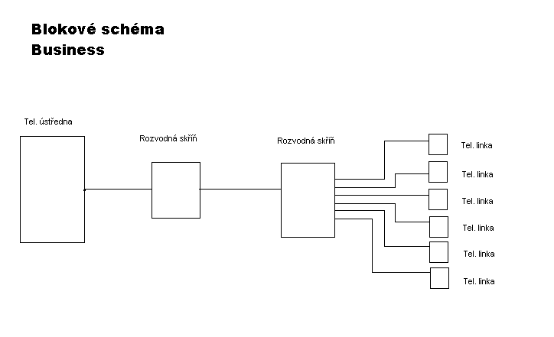
Do blokového schématu lze dopsat další údaje a zákresy, aby se dokázal orientovat i další technik.

b) Telefonní zásuvky a jejich zapojení
https://www.souepl.cz/wp-content/ucitele/hladik/opvk2009/telefon/telefon.html
- otevřít část „ Prezentace Telefonní zásuvky žáci“
K samostudiu využít webové stránky a učebnice Telekomunikací
https://www.souepl.cz/wp-content/ucitele/hladik/opvk2009/telefon/unica_techinfo_telefonni_zasuvky.pdf
https://www.souepl.cz/wp-content/ucitele/hladik/opvk2009/telefon/stoplkov.PDF

c) Koncovky RJ 11, RJ 12, RJ 45
- prostudovat https://www.souepl.cz/wp-content/ucitele/hladik/opvk2009/telefon/stoplkov.PDF
(otevřít položku „Zapojení RJ 12)

- RJ 45 prostudovat
https://www.souepl.cz/wp- content/ucitele/hladik/opvk2012/vrtani/vrtani.html str. 3
- přečíst - https://cs.wikipedia.org/wiki/Krimpovac%C3%AD_kle%C5%A1t%C4%9B
- sledovat https://www.youtube.com/watch?v=TtgSnjW97UU
- sledovat https://www.youtube.com/watch?v=3FyJ3KCSXao

d) Výroba kabelu:
https://www.souepl.cz/wp- content/ucitele/hladik/opvk2012/vrtani/vrtani.html od. str. 3
Seznámit se s používaným nářadím a pracovním postupem výroby kabelů.
realizace-moderních-slaboproudých-rozvodů-v-rodinných-domech-a-bytech str.23 - 26

Úkol:
a) Namalujte blokové schéma PBÚ, napojeno 12 telefonních přístrojů, 5 telefonů vedeno přímo z ústředny, ostatní přes propojovací krabici. Telefonům přidělte čísla. Do legendy použijte schematické značky.
b) Popište koncovku RJ 45
c) Napište kde se používají koncovky RJ 11 a 12
d) Jaké nářadí použijete při výrobě přímého kabelu UTP

Literatura. odkazy:
https://www.souepl.cz/wp-content/ucitele/hladik/opvk2009/telefon/unica_techinfo_telefonni_zasuvky.pdf
https://www.souepl.cz/wp-content/ucitele/hladik/opvk2009/telefon/stoplkov.PDF
https://www.souepl.cz/wp- content/ucitele/hladik/opvk2012/vrtani/vrtani.html
https://cs.wikipedia.org/wiki/Krimpovac%C3%AD_kle%C5%A1t%C4%9B
https://www.youtube.com/watch?v=TtgSnjW97UU

